Příloha č.: 1 k materiálu Stav přípravy a realizace
Počet stran přílohy: 4

STAV PŘÍPRAVY A REALIZACE STAVEB KORIDORU SLEZSKÝ KŘÍŽ SEVER-JIH (VI. B evropský multimodální koridor)
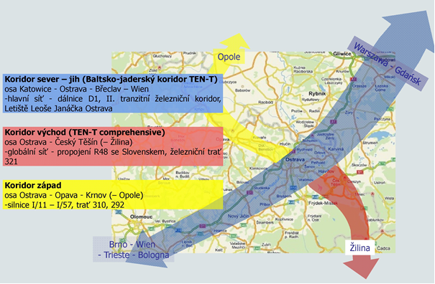

DÁLNICE D1 LIPNÍK NAD BEČVOU – STÁTNÍ HRANICE S POLSKOU REPUBLIKOU
byla kompletně zprovozněna a zajišťuje kapacitní napojení regionu na polskou A4 v oblasti Katowic.
DÁLNICE D48 VČETNĚ PŘIVADĚČŮ
Tato dálnice v budoucnu nahradí stávající silnici I/48, která je významným spojením zejména pro dálkovou dopravu (do Polska přes hraniční přechod Chotěbuz) – jedná se o vedení evropského tahu E462 územím Moravskoslezského kraje. Současně je dálnice D48 jako expresní komunikace pro motorová vozidla součástí dalšího rozvoje VI. B evropského multimodálního koridoru v rámci sítě TEN (Trans Europe Network).
Technický stav a šířkové parametry stávající silnice I/48 jsou pro dnešní dopravní požadavky již nevyhovující, a to především z hlediska vysokého nárůstu intenzity na této komunikaci. Silnice je proto postupně rekonstruována na čtyřpruhovou směrově rozdělenou komunikaci výhradně s mimoúrovňovými křižovatkami - část tahu v úseku Rychaltice – Frýdek-Místek - Český Těšín - hranice s Polskem (mimo průtah městem Frýdek-Místek) je již zprovozněna a aktuálně zařazena jako dálnice II. třídy do tahu dálnice D48. Část od Bělotína po Rychaltice zůstává v parametru čtyřpruhové komunikace bez středního dělicího pásu (historická silniční kategorie S16), což mělo za následek sérii tragických nehod.
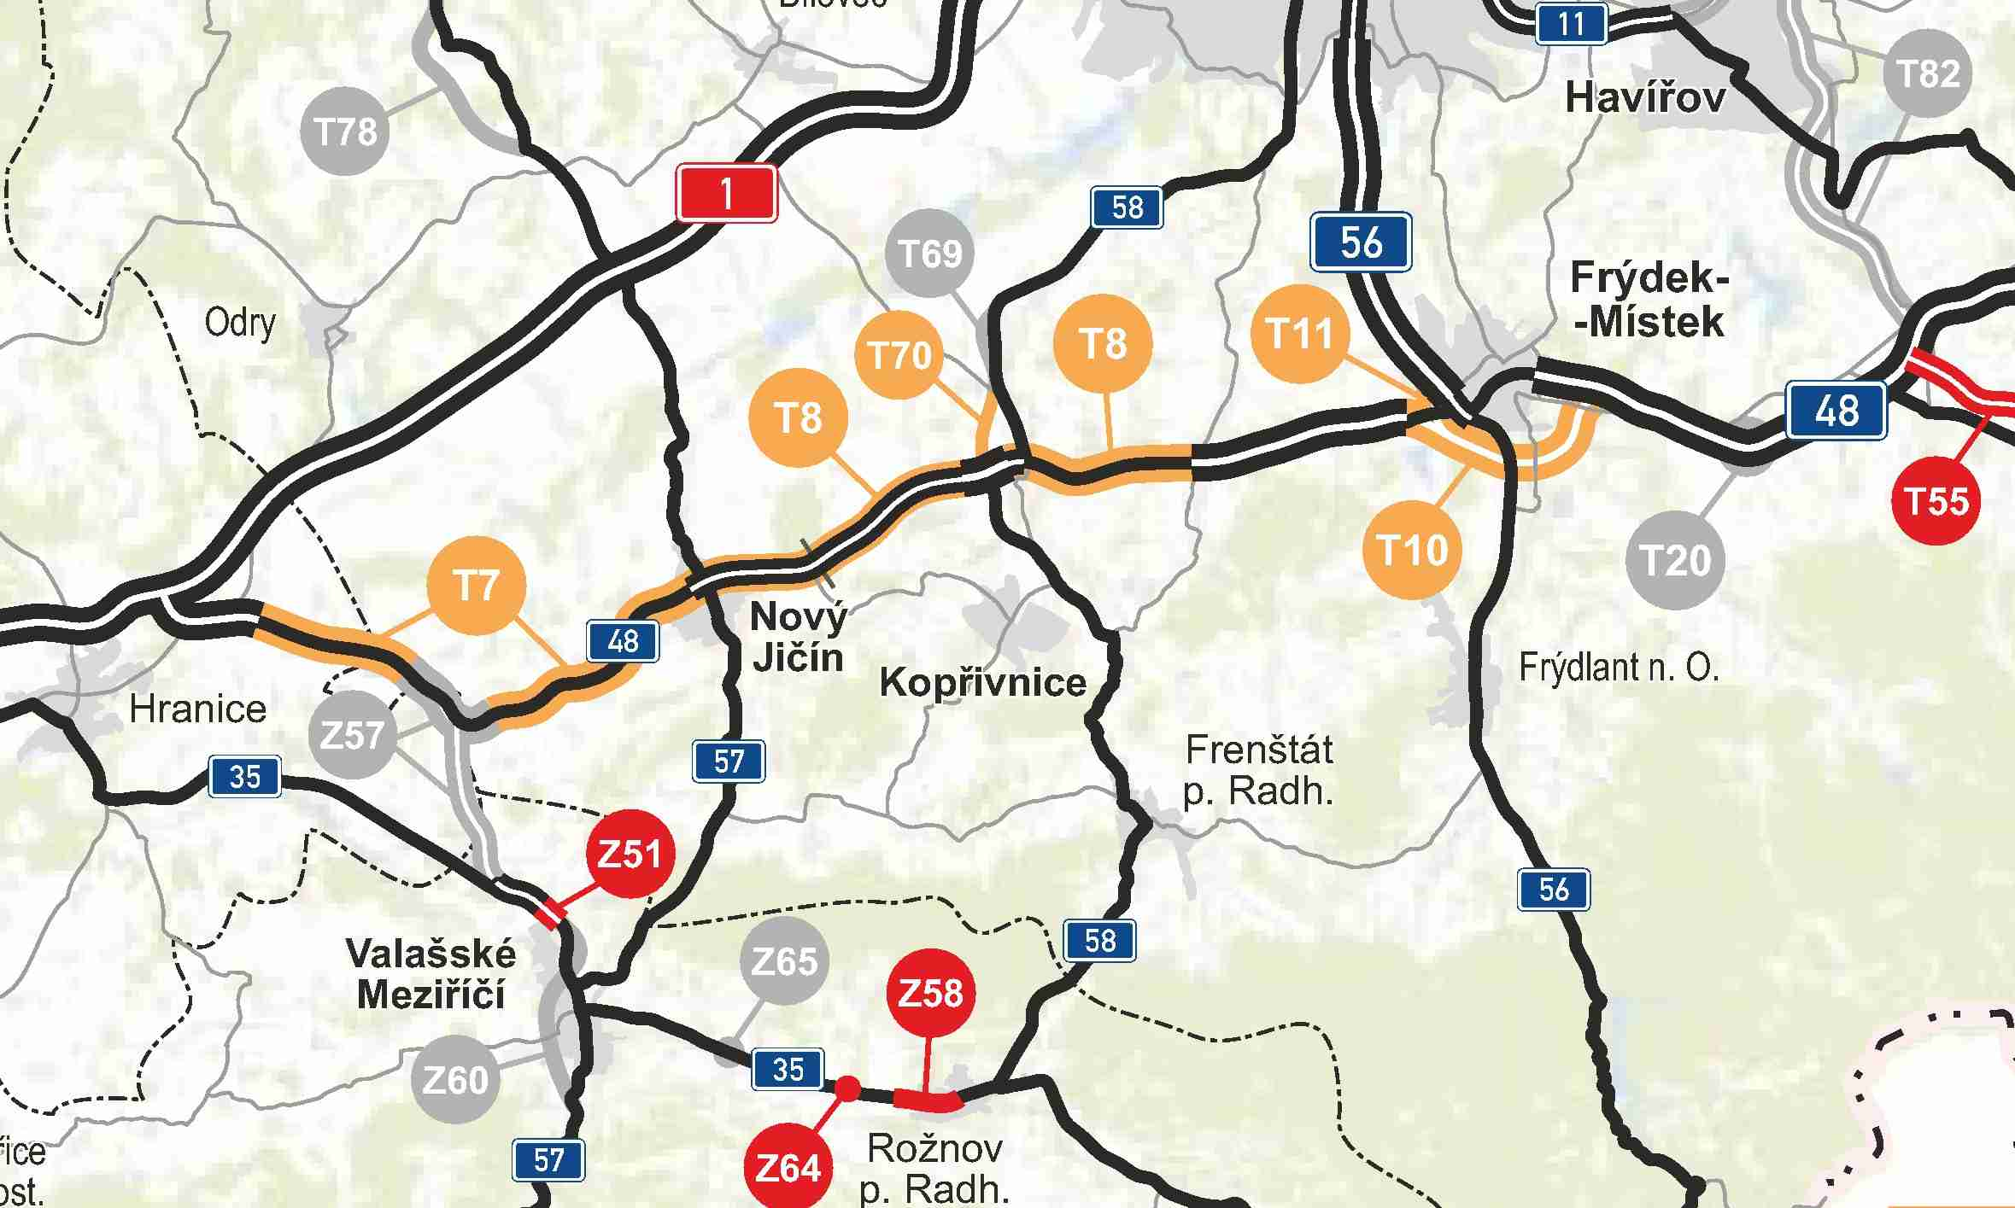
Situace byla zmírněna v letech 2002 – 2003 osazením lanových svodidel a v roce 2007 omezením kolizních levých odbočení úrovňové křižovatky v Rybí, připravuje se postupná kompletace celého tahu, stav přípravy jednotlivých staveb níže.
Dálnice D48 MÚK Bělotín – Rybí
Stavba MÚK Bělotín - Rybí (T7) o délce 21,044 km představuje rekonstrukci stávající směrově nedělené komunikace na čtyřpruhovou komunikaci v kategorii R25,5/120 - jedná se o rekonstrukci stávající silnice I/48 kategorie S16/100, která nevyhovuje požadovaným parametrům. Stavba začíná za MÚK Bělotín-východ. Odtud je vedena v trase původní silnice spolu s železniční tratí Přerov - Ostrava, kterou u místní části Dub (Starý Jičín) překonává mostem. Pak následují dva sjezdy ze silnice a trasa se dostává do prostoru obce Palačov, kde je plánována výhledová MÚK Palačov se silnicí I/35, která bude sloužit k napojení Valašského Meziříčí a současně zajistí přesun zátěže ze silnice I/57 v úseku Nový Jičín – Hodslavice – Valašské Meziříčí (připravuje se přeložka v kategorii rychlostní silnice, stav přípravy 4,9 km úseku Palačov Lešná zhruba odpovídá stavu přípravy tohoto úseku D48; kratší úsek Lešná – Valašské Meziříčí je ve výstavbě). Trasa D48 je dále vedena na severovýchod kolem Starého Jičína, kde bude vybudována MÚK Starý Jičín zajišťující dopravní obslužnost okolním obcím. Dále pokračuje k mostní estakádě přes železniční trať Suchdol nad Odrou - Nový Jičín, místní vodoteč a silnici, za kterou na ni navazují MÚK Nový Jičín, které napojují silnici I/57 a další lokální komunikace na severním obchvatu Nového Jičína. Samostatně je připravován mezikřižovatkový úsek v Novém Jičíně/Šenově, kde bylo přerušeno územní řízení. Stavba končí stoupáním k Rybí.
Stavba má pravomocné územní rozhodnutí. Na stavbu bylo vydáno jedno obecné stavební povolení, pokračuje majetkoprávní příprava stavby, aktualizace podkladů pro stavební řízení.
Dálnice D48 Rybí – MÚK Rychaltice
Stavba Rybí - MÚK Rychaltice (T8) o délce 12,975 km je projektována v kategorii R25,5/120 - jedná se o přestavbu staré silnice I/48 z kategorie S16,5/100, resp. S15,0/100 na směrově dělenou komunikaci. Součástí stavby je přestavba MÚK Příbor-východ, 21 mostů, 10 opěrných a zárubních stěn, protihlukové stěny, SOS hlásky a výstavba doprovodných komunikaci. MÚK Libhošť (III/46433), Borovec (III/4822), Příbor-sever (I/58) a Hájov (III/4806) budou vzhledem k nevyhovující vzdálenosti mezi křižovatkami zrušeny. Stavba začíná za křižovatkou se silnicí II/482. Trasa pokračuje východně kolem obce Libhošť přes odpočívku, následuje MÚK Příbor-západ, která byla součástí stavby "Silnice I/58 Příbor - obchvat". Po zprovoznění stavby "I/58 Skotnice-obchvat" bude MÚK sloužit pro jižní napojení Letiště Leoše Janáčka Ostrava Mošnov. Současná MÚK Příbor-sever se stávající silnicí I/58 bude zrušena. Následuje další MÚK Příbor-východ, která bude přestavěna na rozštěpnou. Stavba končí za MÚK Rychaltice se silnicí II/486.
Na stavbu jsou již vydána všechna stavební povolení, stavba je připravena k realizaci.
D56 Frýdek-Místek – připojení na D48
Stavba (T11) je projektována v kategorii R25,5/120, délka stavby činí 2,306 km. Jedná se o propojení dálnice II. třídy D56 od Ostravy severozápadním obchvatem od Sviadnova do prostoru MÚK Olešná. Stavba obsahuje mimoúrovňové napojení rychlostního přivaděče na stávající D56 severně Frýdku-Místku, přemostění silnice I/48 (ul. Příborská), přemostění silnice II/473 a mimoúrovňové napojení rychlostního přivaděče na D48 ve směru na Příbor. Řešená stavba navazuje na stavbu „D48 Frýdek-Místek, obchvat“.
Na stavbu vydáno v 02/2010 stavební povolení.
Dálnice D48 Frýdek-Místek – obchvat
Předmětem stavby (T10) je jižní silniční obchvat Frýdku-Místku, který je součástí souboru staveb původní silnice I/48. Silniční obchvat je novostavba navržená v kategorii R25,5/120 v délce 8,566 km, který navazuje na předchozí úsek „D48 Rychaltice - Frýdek-Místek“ a napojuje se na provozovanou stavbu „Silnice I/48 Frýdek-Místek - Dobrá, obchvat“. Převedením provozu na novou kapacitní komunikaci dojde k zásadnímu zklidnění bývalého průjezdného úseku silnice I/48 se světelně řízenými křižovatkami, a tím ke zvýšení bezpečnosti provozu i ke zlepšení životního prostředí.
V prosinci 2013 nabylo právní moc rozhodnutí na 6130 m hlavní trasy. Stanovisko EIA dle zákona č. 244/1992 Sb., nutná verifikace EIA.
Nutná sanace staré ekologické zátěže – „Skatulův hliník“, v březnu 2015 byla vyhlášena zakázka „Sanace lokality Skatulův Hliník“, v lednu 2016 byl vybrán zhotovitel.
Dálnice D48 – MÚK Nošovice
Stavba (T20) obsahuje všesměrnou mimoúrovňovou křižovatku na dálnici D48, která je svým návrhem atypická a kvůli stísněným místním podmínkám vyžaduje realizaci čtyř mostních objektů, z nichž jeden je navrhován jako mostní estakáda. Kromě základního mimoúrovňového křížení s rychlostní komunikací je třeba mimoúrovňově křížit i jednokolejovou železniční trať a vodní tok. Jedná se o napojení silnice III/4775 (Nižní Lhoty – D48), která byla realizována Moravskoslezským krajem v rámci souboru staveb PZ Nošovice. Realizací MÚK Nošovice bude zajištěno přímé napojení stávající silnice č. III/4775 na D48, vznikne tak obchvat Nošovic pro pozemní dopravu z údolí Morávky včetně paralelního napojení PZ Nošovice.
17. 10. 2013 vydal Obecní úřad Dobrá, stavební úřad, územní rozhodnutí. Rozhodnutí bylo napadeno odvoláními z řad vlastníků sousedních nemovitostí v okolí uvažované stavby a spolky (dříve občanská sdružení). Odvolatelé se odvoláními domáhali přezkoumání všech závazných stanovisek dotčených orgánů a podkladů, na základě kterých byla vydána, zejména v oblasti ochrany životního prostředí a také napadali neplnění podmínek Stanoviska EIA. V odvolacím řízení vedeném krajským úřadem bylo zajištěno přezkoumání závazných stanovisek a podkladů pro vydání rozhodnutí. S ohledem na výsledky těchto přezkumů nadřízenými orgány (ministerstvem zdravotnictví, dopravy, životního prostředí atd.) bylo nutno územní rozhodnutí zrušit a věc vrátit k novému projednání stavebnímu úřadu.
Řízení je v tuto chvíli přerušeno z důvodu odstraňování vad zjištěných v odvolacím řízení. Na základě nově provedených průzkumů bylo zjištěno, že dojde k zásahu do ochrany zvláště chráněných druhů živočichů, což vyžaduje rozhodnutí o povolení výjimky, které je podkladovým rozhodnutím pro vydání územního rozhodnutí. Správní řízení o výjimce je vedeno zdejším krajským úřadem, odborem životního prostředí. Ten k dnešnímu dni eviduje řadu námitek účastníků řízení.
Silnice I/35 Lešná – Palačov
Páteřní síť Moravskoslezského kraje doplňuje stavba (Z57) přeložky silnice I/35. Napojuje Zlínský kraj na tah D48 a území Moravskoslezského kraje zasáhne jen minimálně. Z dopravního hlediska však významně odlehčí silnici I/57 na průtahu Novým Jičínem a Hodslavicemi.
Na stavbu je vydáno územní rozhodnutí, je zadáno zpracování dokumentace pro stavební povolení.

